准被动行走个人调研报告

李昭阳 2021013445

准被动行走的概念：

* Positively utilizing the passive dynamics of the system to enable underactuated legged robots to walk efficiently and stably on level ground
* 准被动行走装置在斜面上应可以完成被动行走，在平面上可以在较小关键驱动力的补充下完成平稳行走。

已有准被动行走方案的思路：

* 在小组讨论过程中，大致根据时间顺序可以总结出以下四种准被动行走的方案
  + 从左至右、从上至下分别为虚拟重力场、改变腿长、两腿间增加弹簧、驱动臂的四种方案；
  + 随着研究接近现代，准被动行走机器人的复杂程度日益增高，但是稳定性也在增加，理论逐渐丰富。

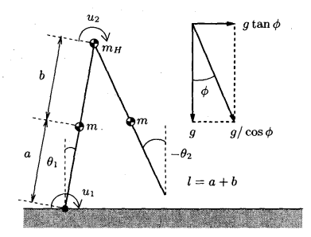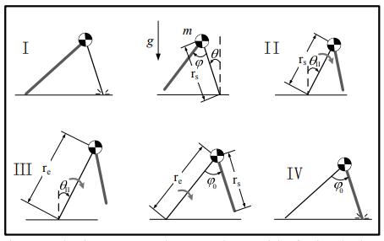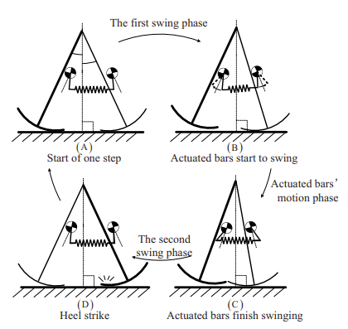 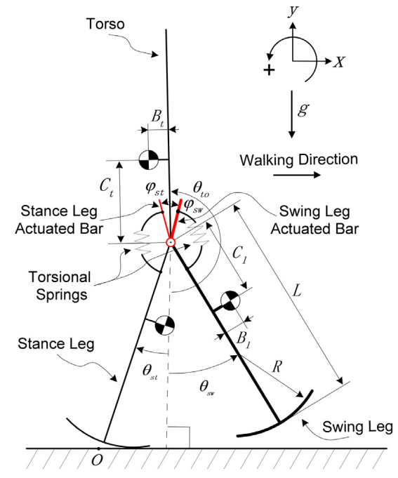

* 我主要研究了虚拟重力场以及驱动臂准被动行走机器人的行走原理
  + 虚拟重力场方法主要通过电机模拟斜面上的重力受力情况，通过力的分解制造出虚拟重力的假象，从而达到准被动行走的目的，运动方程如下：



这种方法在该文章中并没有论证“具有上半部分躯干”的机器人，但之后的研究也增加了躯干进行了一些其他研究。

* + 驱动臂准被动行走引入了状态机模型，它通过电机带动两个驱动臂，驱动臂通过一个弹簧与两腿相连，于是可以通过重心改变与弹簧的配合，实现状态机之间的状态切换，具体状态如下：

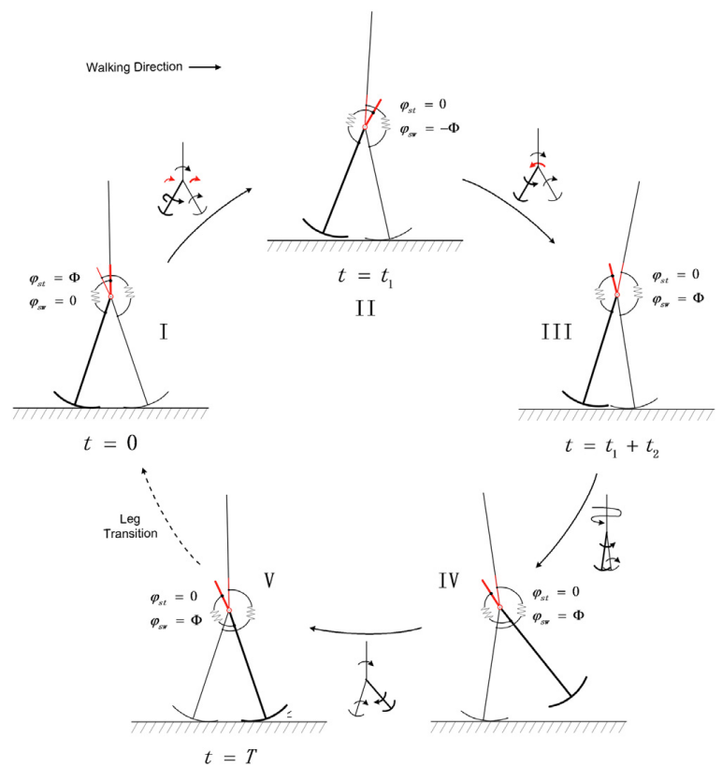

状态机概念的引入是创新性的，同时这种复杂的结构受到各类参数（如“t1、t2、φ”）的影响，论文《Level-ground walking for a bipedal robot with a torso via hip series elastic actuators and its gait bifurcation control》在提出这种结构的基础上也论证了不同条件下，准被动机器人的步态，得到图如下：

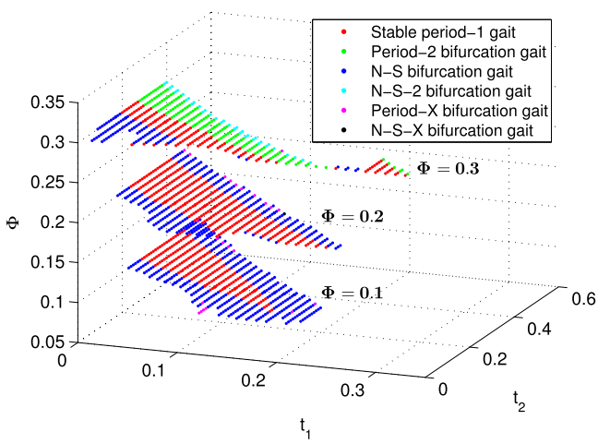

图中得到了许多之前实验中未能观测到的步幅形态，对之后的调研学习也有指导意义。不过该系统过于复杂，各种步态与初始状态强相关，于是在真实情况下很难探测到全部的步态，需要进一步研究。